ОГКОУ «Вичугская коррекционная школа-интернат №1»

Проект
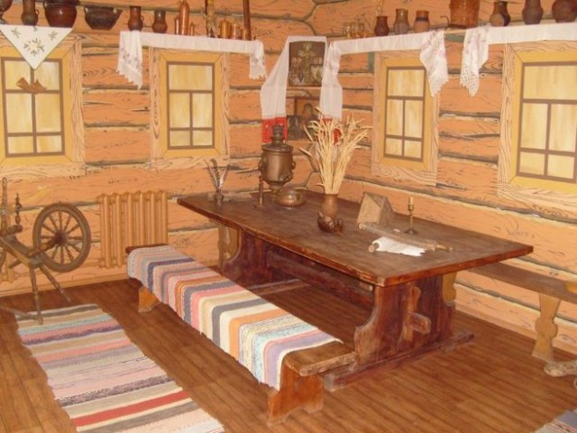
«Убранство избы». Изделие «Русская печь». «Убранство избы» «Коврик. Стол и скамья».
Подготовили: ученики 2 класса и воспитатель
Соснина Алёна Ивановна

2021
Цель проекта: познакомить учащихся с внутренним убранством избы и значением русской печи в быту, с приемами конструирования из пластичных материалов; закреплять приемы лепки, навыки самостоятельного составления композиции; воспитывать чувство уважения к истории, к народной культуре

Задачи проекта:
1.Познакомиться с истоками народного искусства;
2.Выявить традиции убранства русской избы

Планируемые образовательные результаты
Личностные: имеют мотивацию к учебной и творческой деятельности; проявляют интерес к внутреннему убранству деревенского дома.
Предметные: познакомятся с профессией печника; научатся выполнять композицию «Печь» из глины (пластилина), определять инструменты, необходимые для выполнения работы, использовать умения работать с пластилином.
Метапредметные:
• регулятивные – научатся самостоятельно составлять план выполнения работы;
• познавательные – овладеют способностью организовывать рабочее место, оформлять изделие по собственному замыслу, презентовать композицию по специальной схеме;
• коммуникативные – научатся формулировать ответы на вопросы, вступать в учебное сотрудничество, слушать одноклассников, учителя
Актуальность: знание истории своего народа, его быта необходимо, так как это часть истории, которую нельзя забывать ; это «лицо» русского народа, это то, что отличает нас от других народов и определяет нашу уникальность и самобытность

Основной этап:
- Рисование на тему : «Убранство избы». Изделие «Русская печь». «Убранство избы» «Коврик. Стол и скамья».
- Лепка печи и домашней утвари
- Оформление альбома «Предметы крестьянской быта, их предназначение»

Заключение

В ходе работы по проекту мы выяснили, что дом- это не только жилая постройка, но и маленькая частичка Родины, семьи, родни. В жизни человека дом имеет большое значение, потому что с домом связаны все основные семейные обряды. Изучая материал проекта «Внутреннее убранство русской избы», мы поняли, что прелесть русской крестьянской избы состоит в ощущении теплоты рук человеческих, любви человека к своему дому.

Изба - жилище простого русского крестьянина и его семьи. Здесь, в крестьянском доме каждый предмет домашней утвари есть символ народного быта, то чем жили крестьяне и как работали, занимаясь хозяйской деятельностью по дому. Предметы быта пропитаны русским духом и передают тот образ непростой крестьянской жизни на Руси.

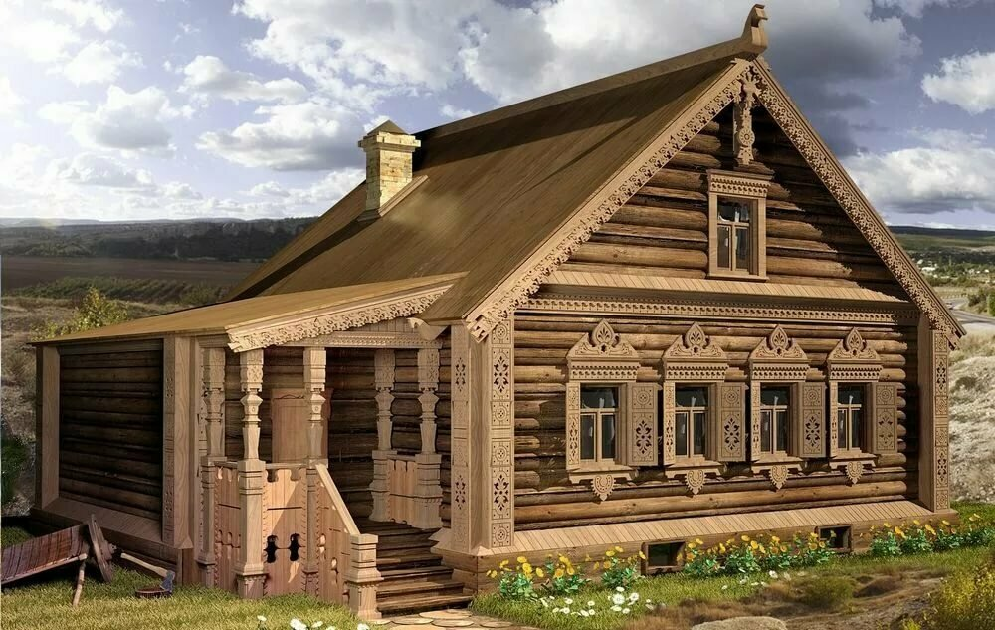

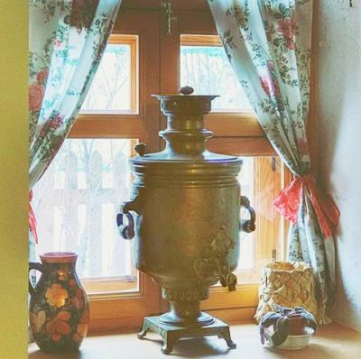
Самовар появился в домах около трех веков назад вместе с растущей популярностью чая. Раскопки говорят о том, что самовары существовали еще в глиняном исполнении тысячелетия назад в Иране. Самовар стремительно завоевал сердца русских любителей чаевничать благодаря своей уникальной функциональности и красоте. Вода в нем долго оставалась горячей, была душистой от сгорания сухих березовых щепок, ее хватало для большого количества гостей и домочадцев.

Сито - практически незаменимый предмет утвари в условиях домашнего хлебопечения. В любой избе хранилось несколько видов сит, выполненных из разных материалов и с разной величины ячейками. Большое сито для просеивания муки представляло собой обруч со стенками из бересты, открытого с одной стороны, закрытого сеткой – с другой. Через сито просеивали (отсюда и происхождение названия) семена, золу, другие сыпучие смеси.
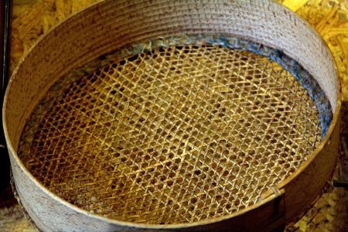

Прялка - простейшее устройство с куделью на ножке, заканчивающейся плоским основанием – на него садилась пряха, чтобы придать устойчивость предмету. На кудель или копыл, как обычно называли эту часть, складывалась расчесанная шерсть или лен. Из них, постоянно скручивая, тянули пряжу. Более современные устройства, появившиеся позднее, было с ножным приводом и большим колесом, приводящим в движение кудель.
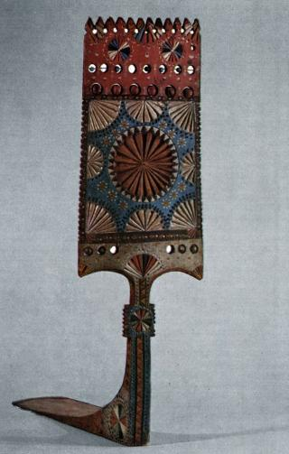

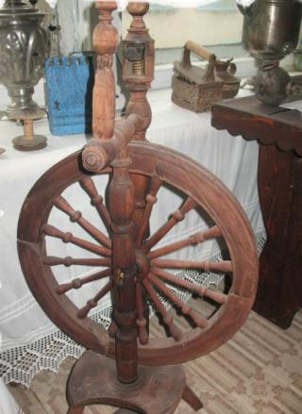
Веретено использовалось, как и прялка, для скручивания пряжи в нить. Оно было еще проще устроено, чем прялка и представляло собой палку с расширенной средней частью. Нить получалась за счет кручения веретена.
Горшок – один из древнейших предметов кухонной утвари. Для того, чтобы вынуть горшок из печи рядом стояли ухваты.
В глиняных горшках, как в термосе, пища долго сохраняла первоначальную температуру, поэтому не остывала или, будучи охлажденной в погребе, не закисала. В русских традициях было украшать верх горшка глазурью.
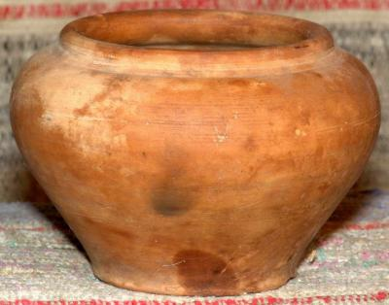

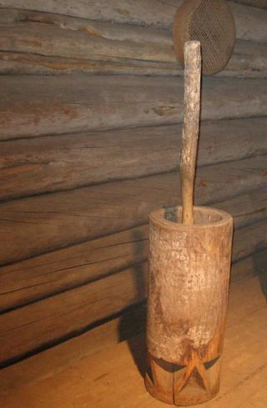
Без ступы и в отсутствии дробильных машин в крестьянском хозяйстве было бы трудно измельчать зерна, травы или, например, кости. Ступа, сосуд, в котором пестиком дробили продукты, всегда изготавливалась из твердого материала: камня, железа, твердых пород дерева.

Метла, или веник – собранные в пучок прутья, одеревеневшие стебли растений. Полы в русской избе были неокрашенными, поэтому часто уборка их заключалась в подметании мусора. Интересно, что метла стала предметом многих русских поверий и сказок.
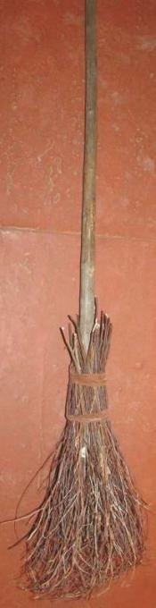

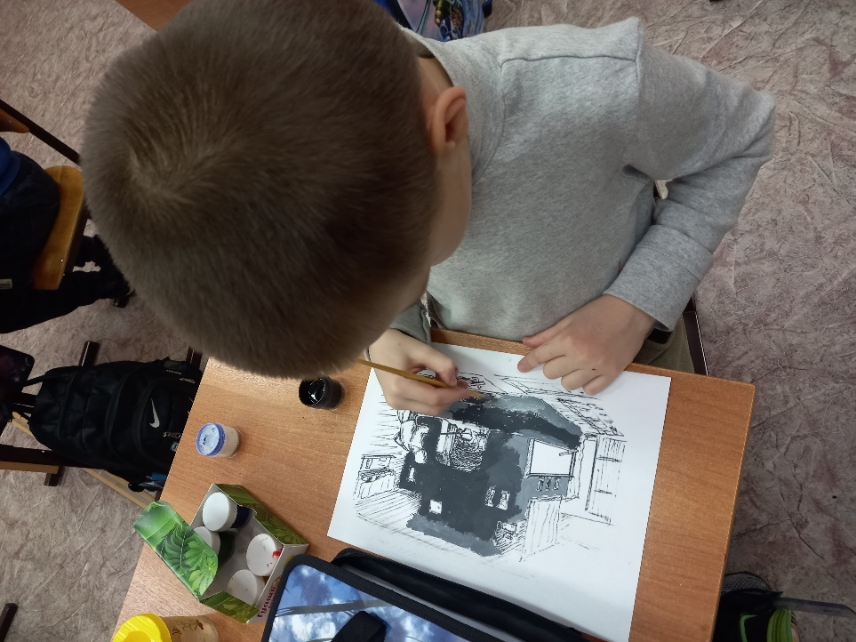
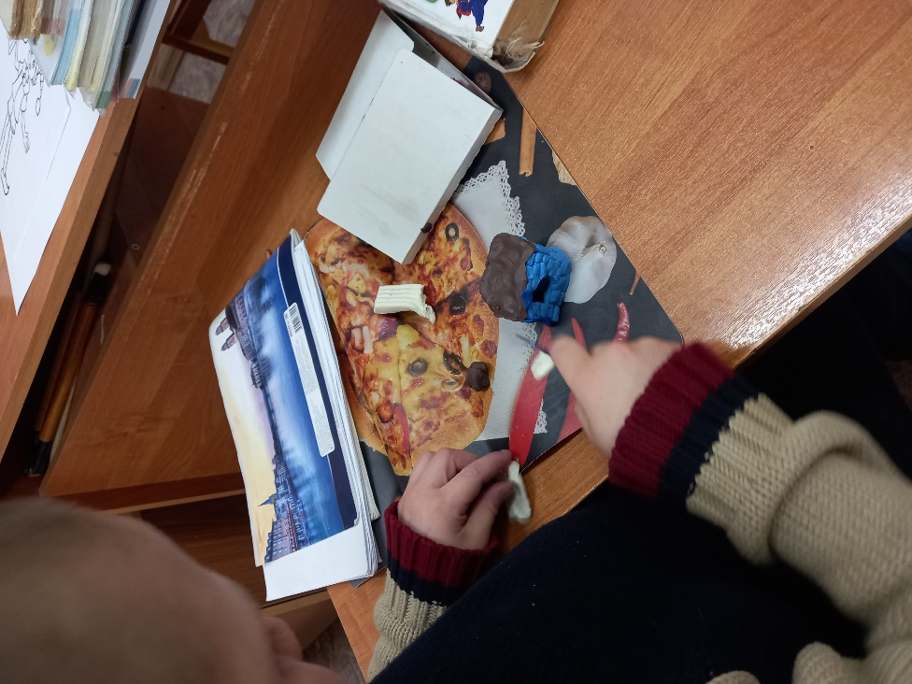
Занятия по этой теме: лепка, рисование.

